**Manual de usuario**

**Proyecto: Sercotec Diagnostico**

**Integrantes: William Menares – Oscar Espinosa – Roberto Mayea**

**Funciones de administrador**

**Función obligatoria:**

* **Login**

**Requisitos: Recibir cuenta de administrador por parte del soporte**

**Pasos: Iniciar sección en la página:**

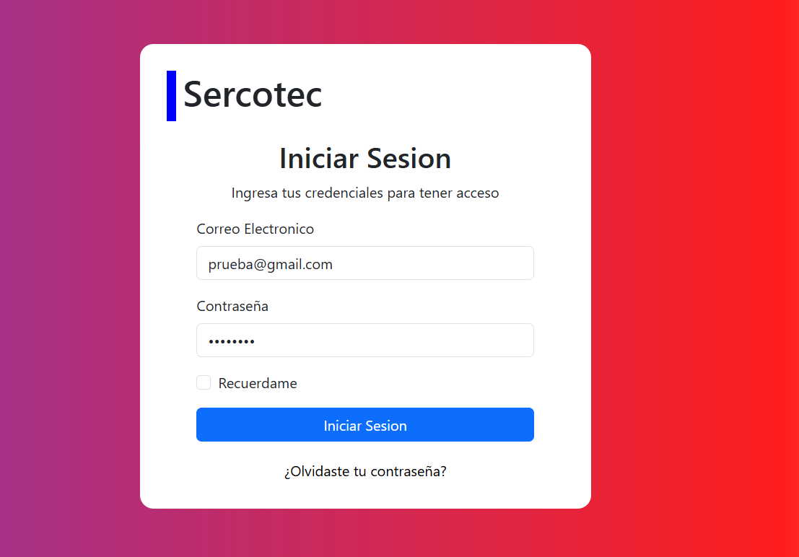

**Funciones claves:**

**Revisar Dashboard: luego de iniciar sección aparece el dashboard**

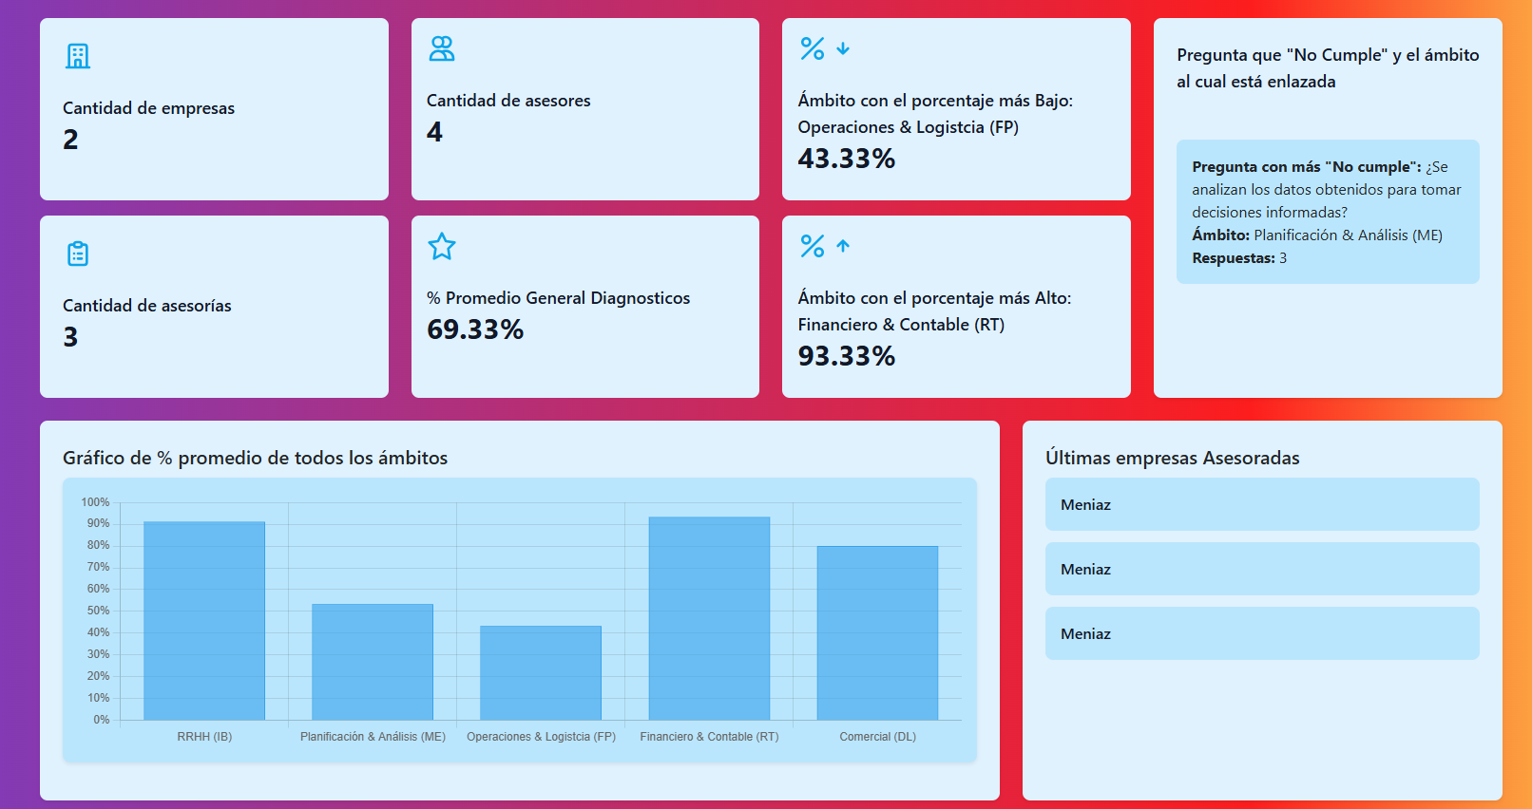

* **Administrar asesores**

**Requisitos: Clickear asesores en el menú**

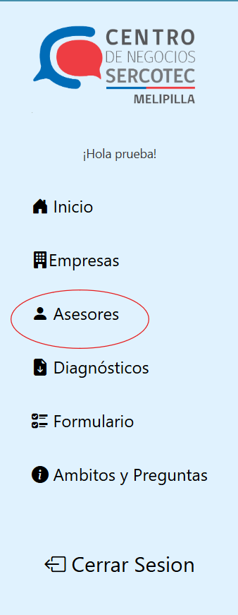

**Revisar asesores: Solo con cumplir el requisito se cumplirá esta función**

**Crear nuevo asesor: Clickear en el botón agregar asesor y completar el formulario de creacion (se requiere un Rut real para validarse):**

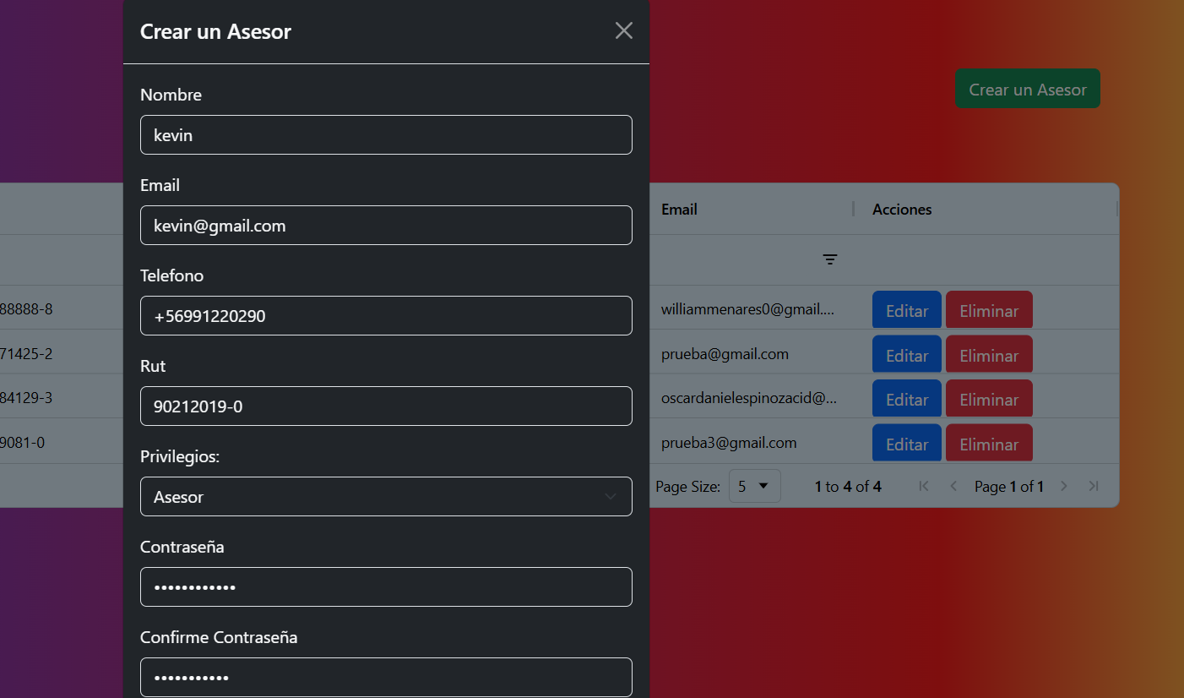

**Editar asesor: Clickear en el botón de editar en el asesor que se desea modificar y cambiar todo lo que se quiera en el formulario:**

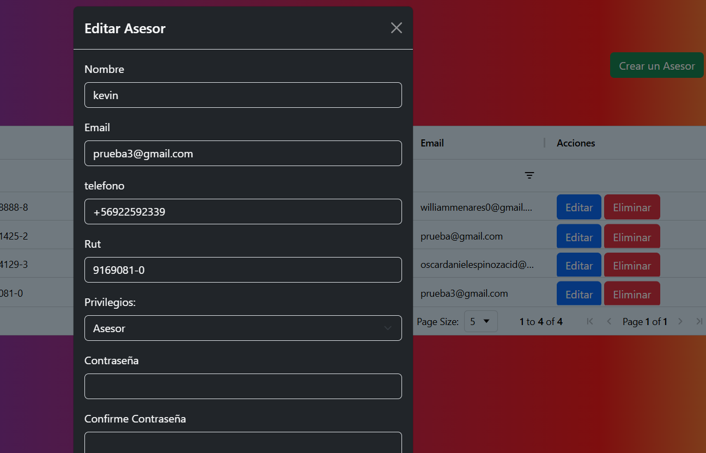

**Eliminar asesor: Clickear en el botón de eliminar en el asesor que se desea eliminar:**

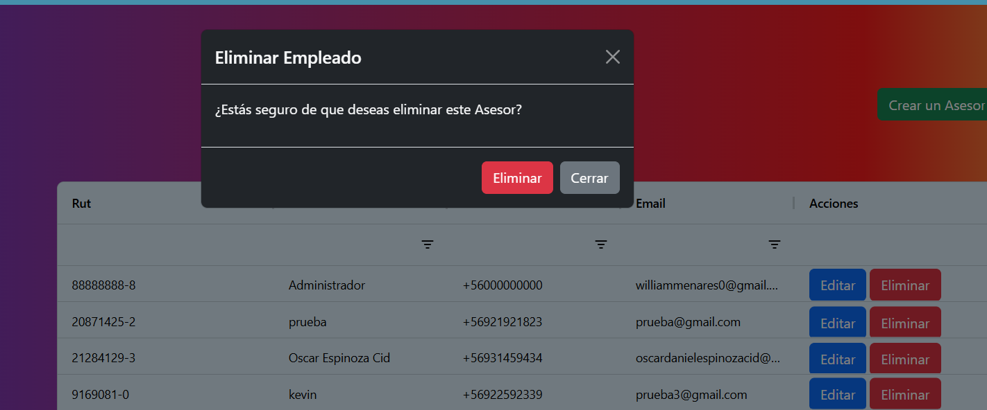

* **Administrar empresas**

**Requisitos: Clickear Empresas en el menú**

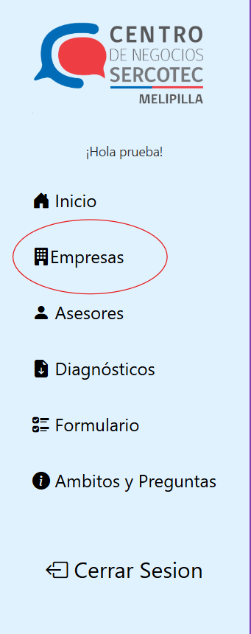

**Revisar empresas: Solo con cumplir el requisito se cumplirá esta función**

**Crear nueva empresa: Clickear en el botón agregar empresa y completar el formulario de creacion:**

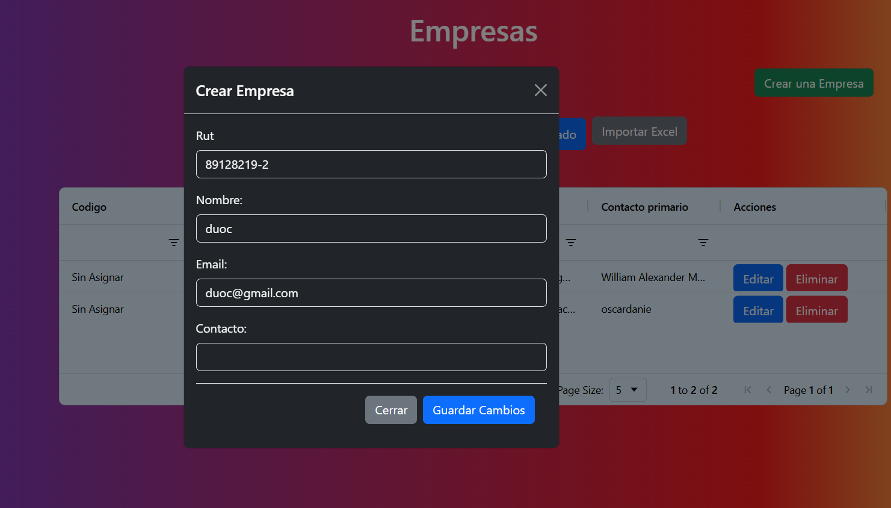

**Agregar empresas masivamente: Tener un archivo Excel con empresas de sercotec o con el mismo formato de estos:**

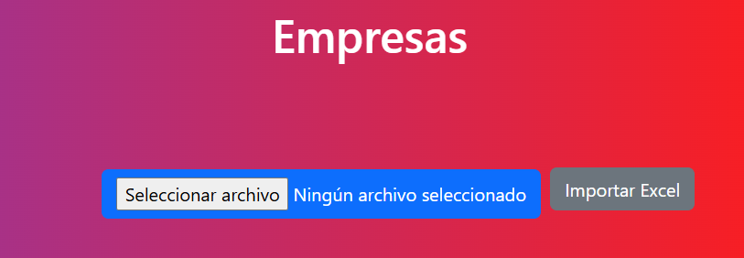

**Editar empresa: Clickear en el botón de editar en la empresa que se desea modificar y cambiar todo lo que se quiera en el formulario:**

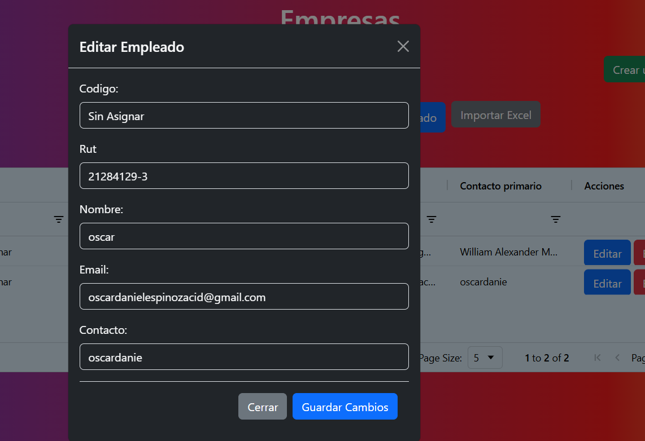

**Eliminar empresa: Clickear en el botón de eliminar en la empresa que se desea eliminar:**

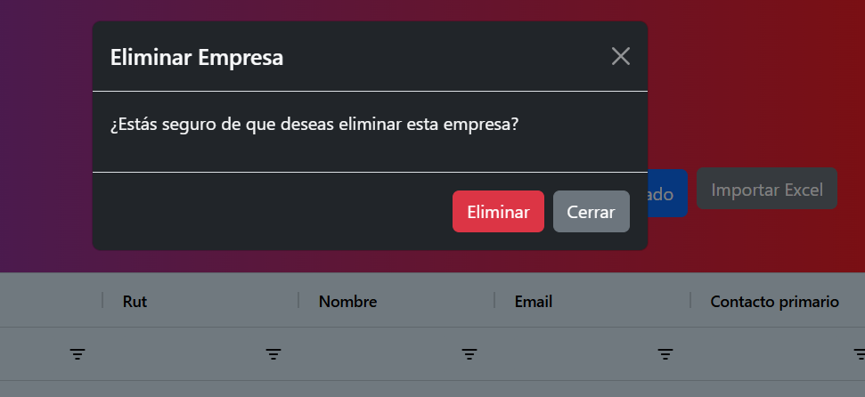

**ámbitos y preguntas: Al entrar en esta vista tendremos 3 cruds para armar nuestros formularios completando sus formularios requeridos se podrán crear ámbitos, preguntas y finalmente formularios:**

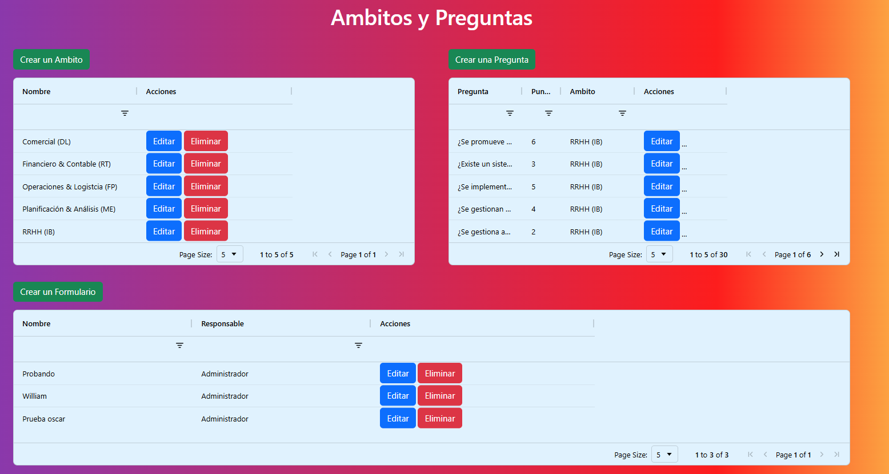

**Diagnóstico: Al entrar en esta vista se podrán descargar diagnósticos en pdf o se podrán eliminar diagnósticos**

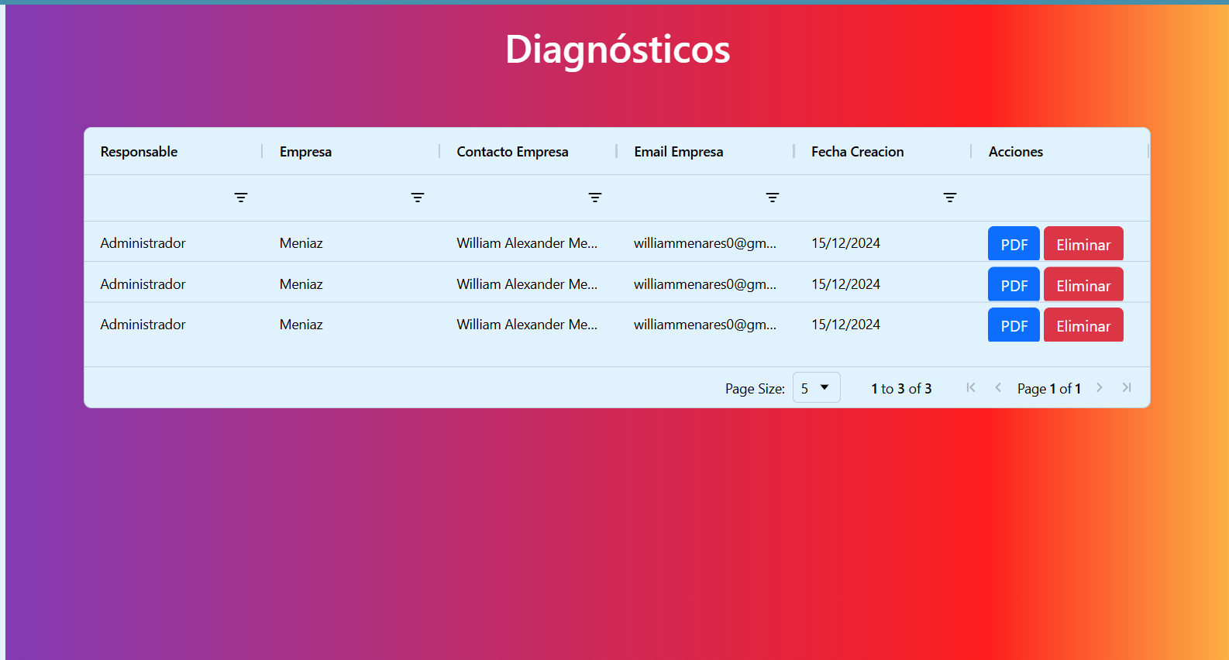

**Formulario: Al entrar en esta vista se elige la empresa para realizarle el formulario y que formulario se le quiere realizar (el responsable es el usuario logeado) luego de seleccionar se podrá ir completando el formulario:**

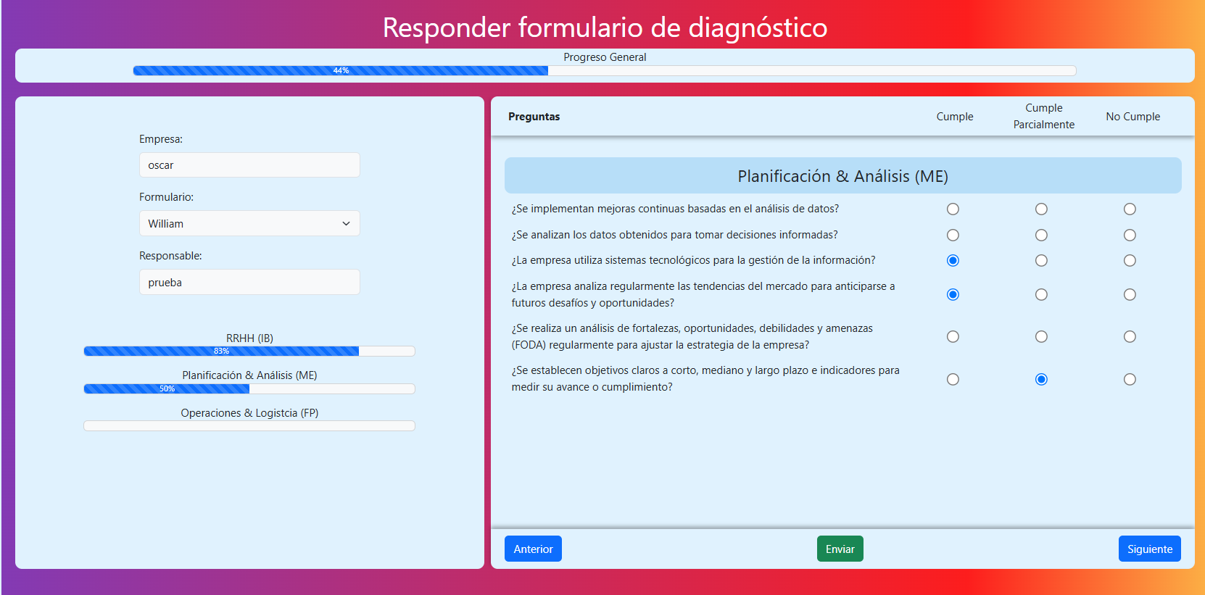

**Funciones opcionales:**

**Cerrar sección: Seleccionando esta opción en el menú**

**Recuperar contraseña: seleccionar esta opción en el login y escribiendo un correo que tenga el rol de administrador**

**Funciones de usuario**

**Función obligatoria:**

* **Login**

**Requisitos: Recibir cuenta de asesor por parte de un administrador**

**Pasos: Iniciar sección en la página:**



**Funciones claves:**

**Revisar Dashboard: luego de iniciar sección aparece el dashboard**

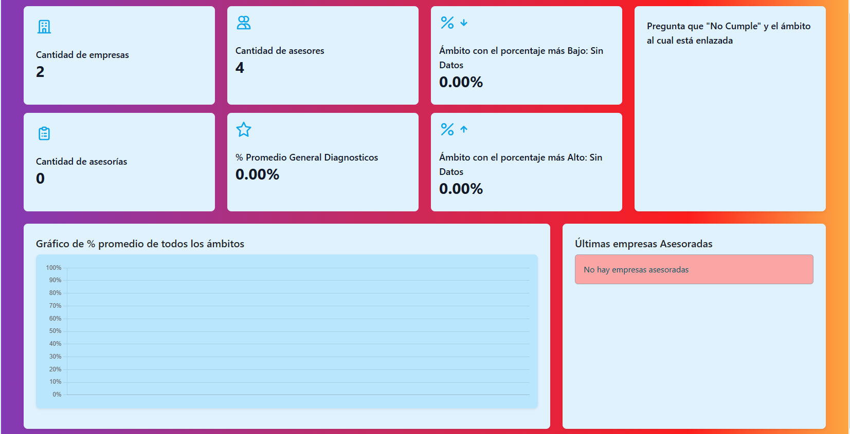

**Diagnóstico: Al entrar en esta vista se podrán descargar diagnósticos en pdf o se podrán eliminar diagnósticos**



**Formulario: Al entrar en esta vista se elige la empresa para realizarle el formulario y que formulario se le quiere realizar (el responsable es el usuario logeado) luego de seleccionar se podrá ir completando el formulario:**



**Cerrar sección: Seleccionando esta opción en el menú**

**Recuperar contraseña: seleccionar esta opción en el login y escribiendo un correo que tenga el rol de asesor**